Воспитатель: Раздолькина Л.А.

Конспект занятия ко Дню космонавтики в первой группе раннего возраста «Знакомство с космосом»

Конспект занятия ко Дню космонавтики в первой группе раннего возраста «Познакомимся с космосом»
Цель: формирование элементарных знаний о космосе, космонавтах, одежде космонавтов, космическом корабле – ракете.
Задачи:- Пояснить смысл слов «космос», «космонавт», «космический корабль», «скафандр».
- Развивать умение использовать в речи новые слова, побуждать детей отвечать на вопросы.
- Развивать крупную моторику,
- Приобщать к чувству ритма, прослушивая загадку- стихотворение, развивать память и речь.
- Способствовать формированию уважения к людям интересных и опасных профессий, помочь осознать важность их труда для общества и человека.
Оборудование и материалы: демонстрационный материал о космосе (фото, иллюстрации: космоса, скафандра, ракеты, взлетающей ракеты, вид Земли из космоса, Ю. Гагарина, Белки и Стрелки, игрушка. Обручи на каждого ребёнка.
Предварительная подготовка: Поисковая работа по подбору демонстрационного материала по теме «Космос». Рассматривание альбомов, иллюстраций и фотографий.

Ход занятия.
Вводная часть: Письмо от ребят.
Ребята, нам пришло письмо, пишут нам ребята из другого детсада. Они хотят стать космонавтами и полететь в космос. Ребята хотят по больше узнать, кто такой космонавт и на чём можно туда полететь.
1.Объясняются понятия космос, космонавт, скафандр.
Наверное Вы тоже не знаете. Что бы помочь ребятам и
найти ответы на эти вопросы, давайте подойдём к окошку и посмотрим на небо. Что вы видите. Возможно, вы видите, голубое небо, а возможно, облака. Знаете ли вы, что находится за этими облаками? Что мы увидим, если будем подниматься выше, выше, чем летают самолеты?
На самом деле, за облаками находится огромный удивительный мир, который называется «космос». Его очень интересно исследовать. Там очень красиво. Очень многие мальчики и девочки мечтают туда полететь.
Воспитатель: Ребята, а вы знаете кто такой космонавт? (ответы детей)
Воспитатель: Правильно, это человек, совершивший полёт в космос.
Воспитатель: А вы хотите стать космонавтами, и отправится в космическое путешествие? Тогда нам нужен скафандр – это специальная защитная одежда для работы в открытом космосе. Дело в том, что в космосе очень и очень холодно. Если выйти в космос без специального костюма – можно моментально замерзнуть и превратиться в ледышку. Кроме того – в космосе очень мало воздуха и обычный человек в нём не сможет дышать. Скафандр очень теплый и защищает космонавта от холода в открытом космосе, кроме того – в скафандре человек может дышать благодаря специальным болонам с воздухом. 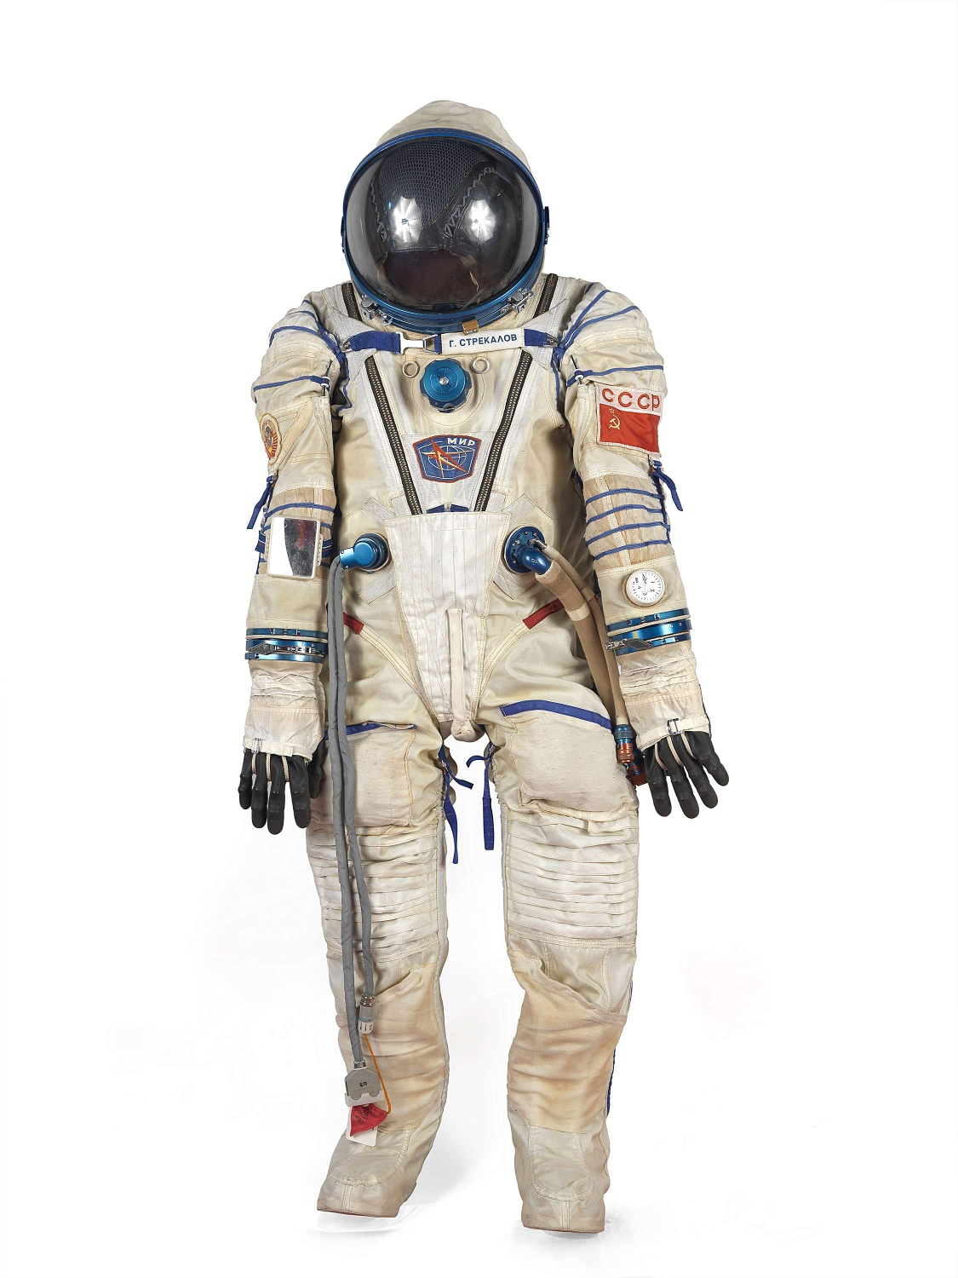
2.Физкультминутка «Хочу стать космонавтом»
Хочу стать космонавтом! (руки на пояс)
Надеваю я скафандр (имитация одевания)
Полечу я на ракете (руки поднять вверх и соединить над головой)
И открою все планеты (сделать большой круг руками)
3)Загадка о ракете
Воспитатель: Теперь мы полностью готовы к нашему космическому путешествию. Но на чём же мы полетим? Послушайте стихотворение. Если вы его отгадаете, узнаете на чём мы полетим. Возможно вы уже слышали это слово.
С Земли взлетает в облака
Как серебристая стрела.
Летит к другим планетам
Стремительно …. (ракета)
Воспитатель: Посмотрите как выглядит ракета или как ещё говорят, космический корабль. На нём космонавты бороздят просторы космоса. Эти корабли очень большие и быстрые. 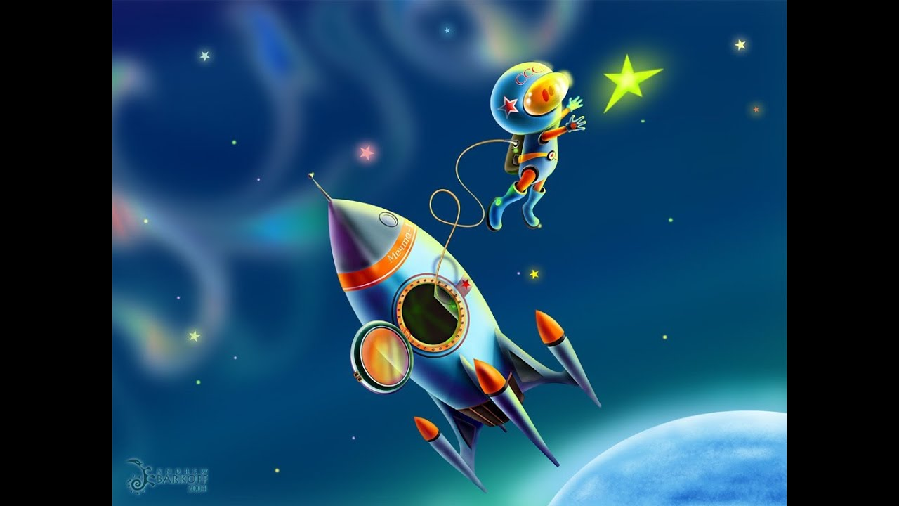 ааааАаа

А теперь давайте построим свои ракеты из геометрических фигур
.3.Дидактическая игра «Построй ракету»
Детям предлагается образец и набор геометрических фигур. Из которых нужно сложить ракету.
Воспитатель: Ну что наши все справились с заданием, теперь ждут нас быстрые ракеты.
4.Подвижная игра «Ждут нас быстрые ракеты»
По группе разложены обручи - ракеты. Дети берутся за руки и идут по кругу.
Воспитатель читает стихотворение:
Ждут на быстрые ракеты
Для полёта на планеты.
На какую захотим,
На такую полетим!
Но в игре один секрет:
Опоздавшим места нет!
Дети разбегаются и занимают места в «ракетах».
Игра проводится несколько раз.
Воспитатель: Молодцы ребята! Вы все готовы к полёту. Перед полётом послушайте рассказ о первых космонавтах: Ребята, первый человек, который полетел в Космос, был наш с вами соотечественник — Юрий Гагарин, а перед
полётом человека в космосе побывали собаки по имени Белка и Стрелка 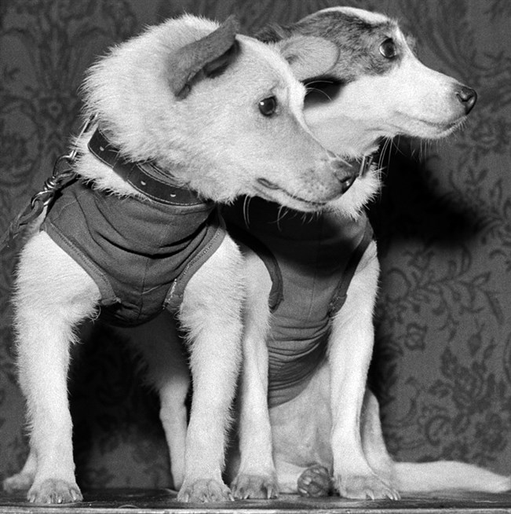
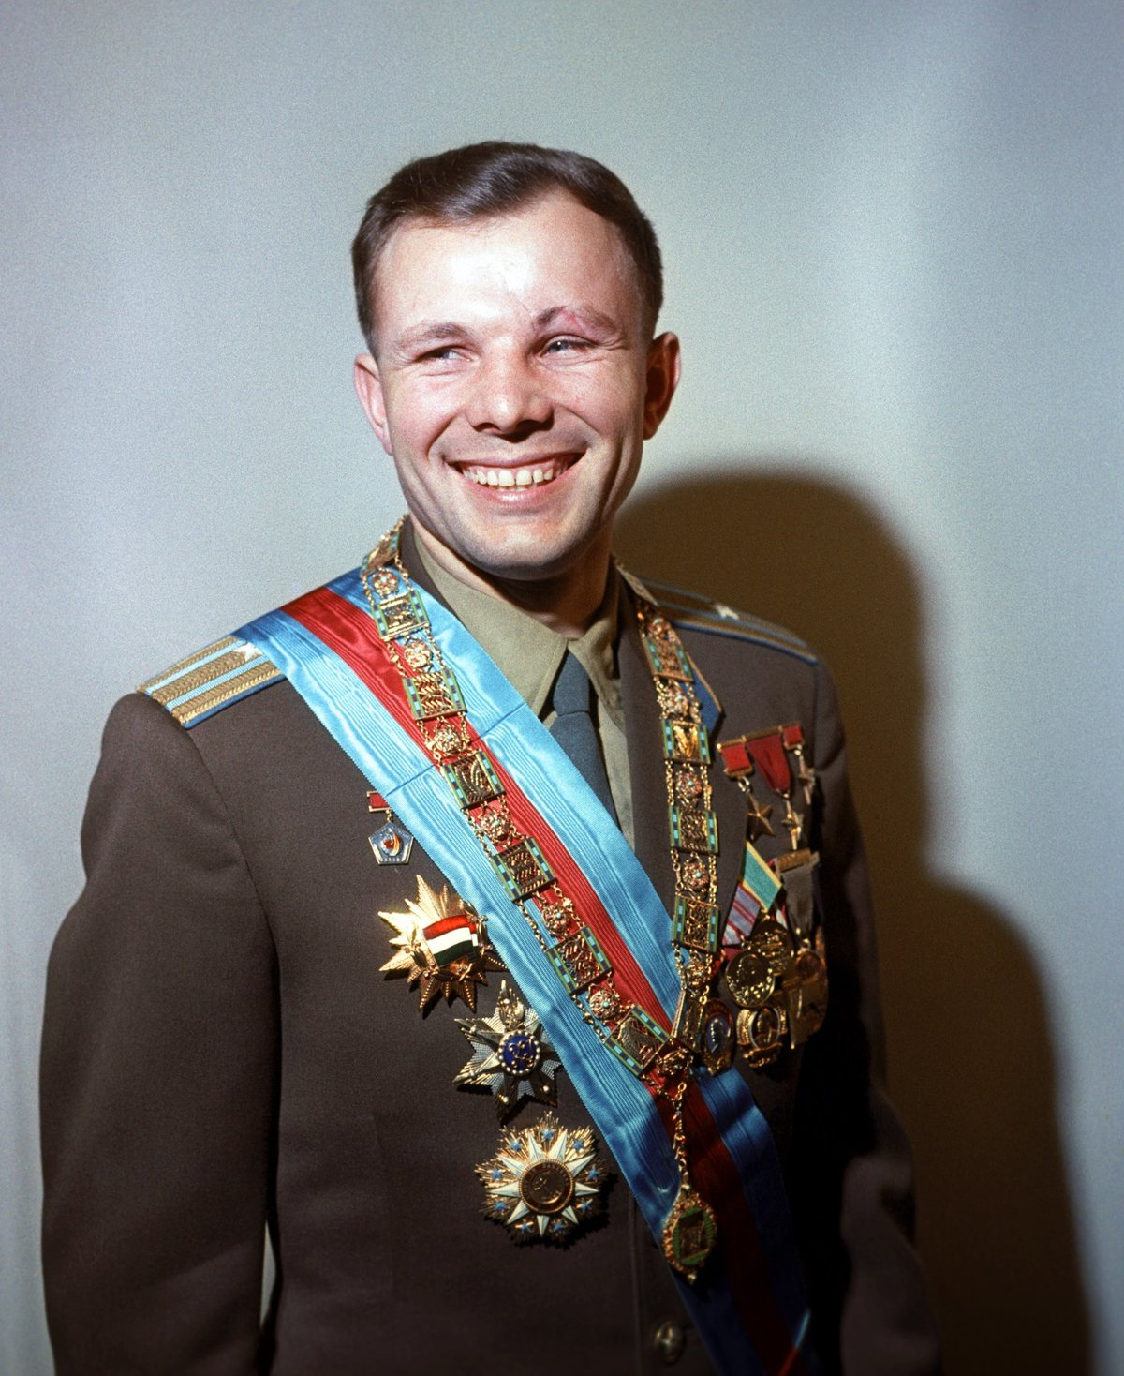

А сейчас мы с вами подобно первому космонавту, Юрию Гагарину, взлетаем на наших кораблях. (Дети садятся в обручи). Когда космонавт сел в ракету, пошёл обратный отсчет: «Пять, четыре, три, два, один, ПУСК!». Ракета оторвалась от земли, из её хвоста вырвался огонь – так сильно работал её двигатель. И ракета полетела высоко в небо. Она поднималась всё выше и выше! Посмотрите! Она уже выше облаков! Вот ракета уже в космосе. Первое, что видит космонавт очутившись в космосе - это наша планета Земля. Такой нашу планету Земля увидел из космоса Юрий Гагарин. Посмотрите! Какая она красивая! Какой формы наша планета? Какие цвета вы видите?
Как видите – она круглая – похожа на большой шар. Посмотрите, синие пятна на нашей планете – это вода – моря и океаны. Зелёные пятнышки – это зелёные леса и луга. Коричневые пятна – это горы. Правда, она очень красивая, наша планета?
Воспитатель показывает картинку Земли (вид из космоса).

Заключительная часть: возвращение в дет. сад, закрепление полученных знаний, задаю наводящие вопросы и поощряю ответы детей похвалой.
Юрий Гагарин совершил один виток вокруг земли и вернулся на Землю. И нам с Вами пора возвращаться в детский сад. Дети встают берутся за руки и идут по кругу один оборот. Затем собирают обручи.
Воспитатель: Ребята понравилось вам наше сегодняшнее путешествие? Как вы думаете помогли мы ребятам? Какие новые слова вы узнали? Что вам больше всего запомнилось? А как вы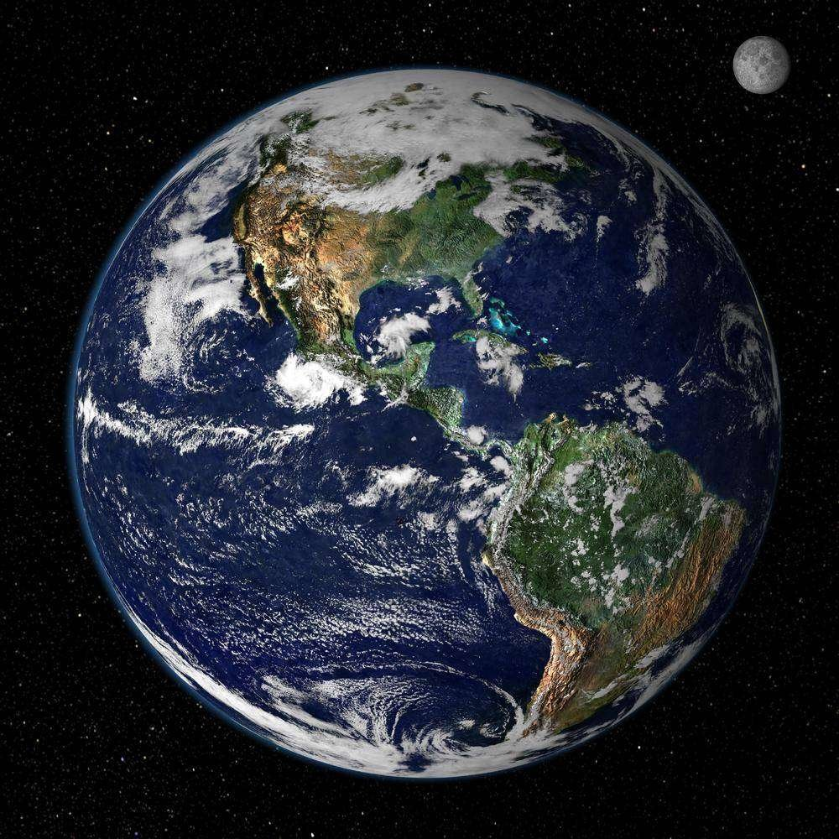 думаете, если бы не было такой замечательной профессии как космонавт знали бы люди так много о космосе? Нет…

